**【10103　定存開戶】**

**壹、交易介紹**

|  |  |
| --- | --- |
| 原交易代號 | 原交易名稱 |
| N410 | 無摺存單轉存 |
| NC01 | 外匯存單新開戶 |
| T301 | 存單新開戶 |
| T304 | 存單續/轉存開戶 |
| T392 | 存單續存/轉存開戶查詢 |
| T410 | 轉存存單 |
| TC01 | 外匯存單新開戶 |
| TC04 | 外匯存單續/轉存開戶 |
| TC92 | 外匯存單續存/轉存開戶查詢 |

* 整合原交易如上。
* 可同時執行下述開戶交易
  + 臺幣：綜存單，定存單，NCD。
  + 外幣(DBU/OBU)：綜存單，定存單。

**貳、執行路徑**

開戶/銷戶→開戶→定存開戶

**參、操作及業務規則說明**

**一、開戶類別：1-綜存單**

　　(1)**台幣**

開戶類別點選1-綜存單，刷台幣存摺「有摺」或輸入台幣帳號「無摺」，待發查戶名後，幣別自動帶出「TWD-臺幣」，點擊【下一步】按鈕。依顧客約定之開戶條件輸入相關欄位資料，點擊【執行】按鈕，並列印傳票及存摺明細後，即完成綜存單開戶。

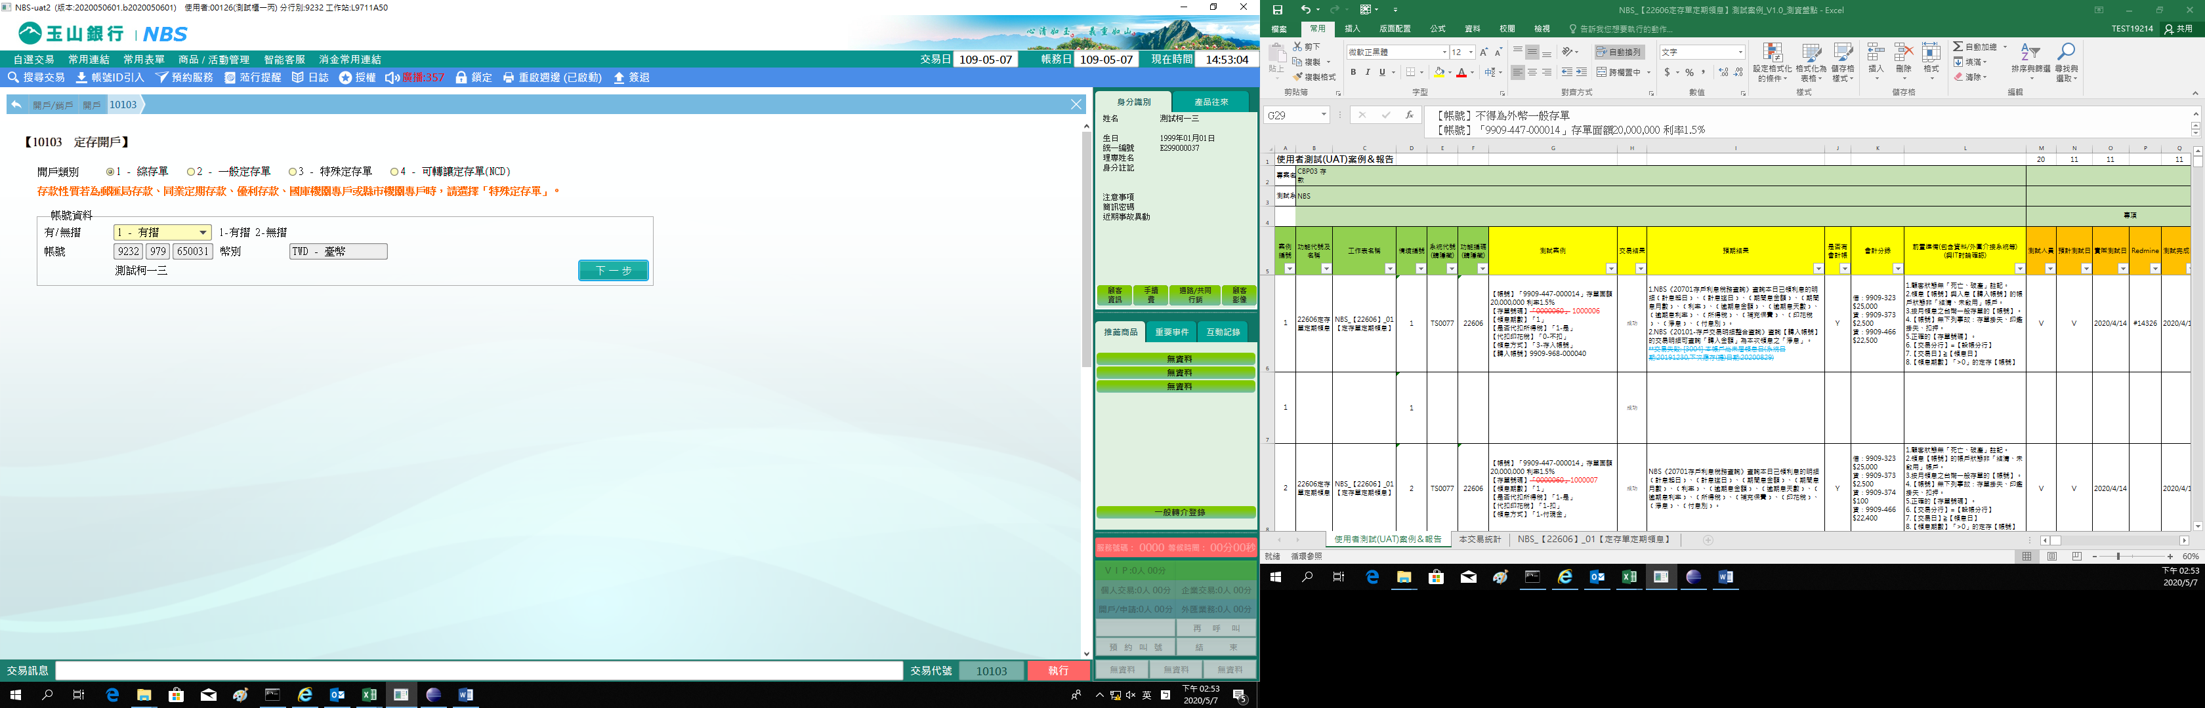

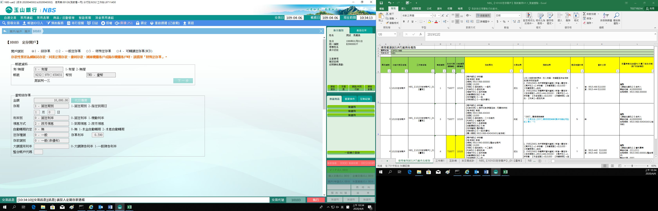

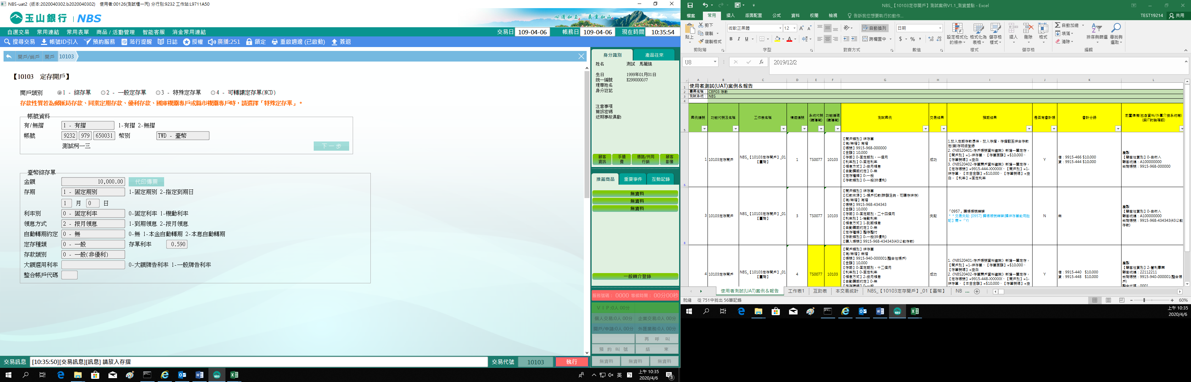

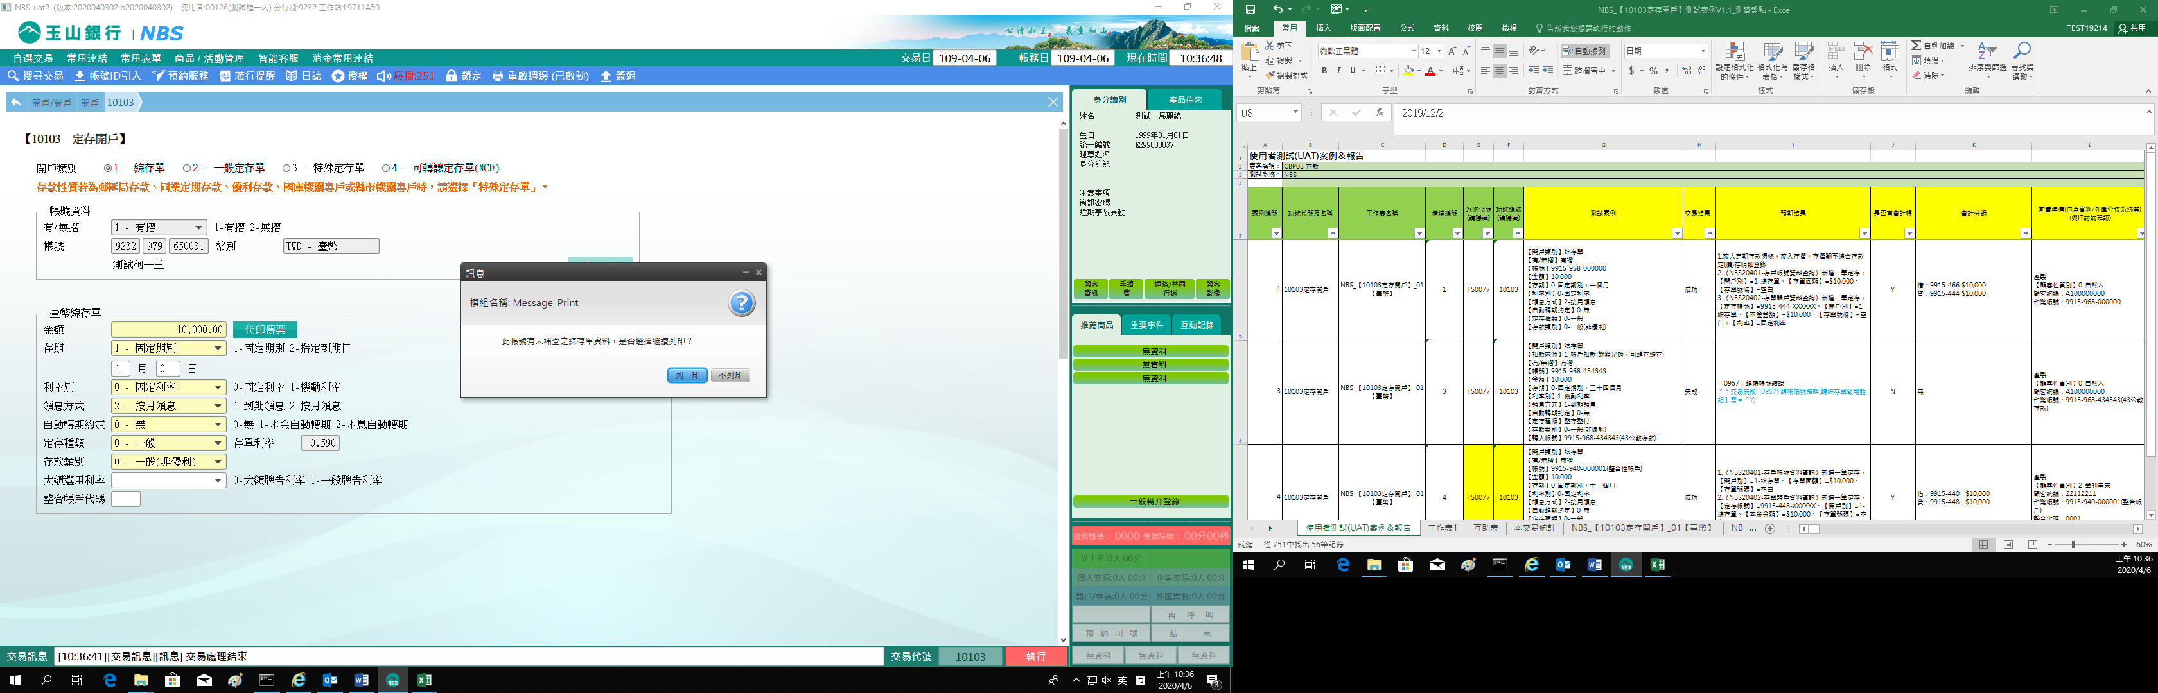

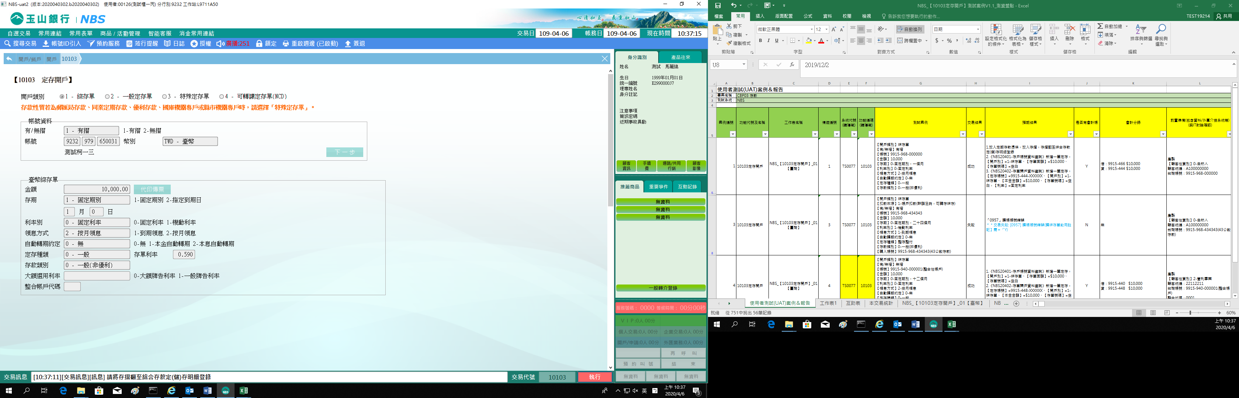

　　(2)**外幣**

開戶類別點選1-綜存單，刷外幣存摺「有摺」或輸入外幣帳號「無摺」，待發查戶名後，選擇開戶「幣別」，點擊【下一步】按鈕。依顧客約定之開戶條件輸入相關欄位資料，點擊【執行】按鈕，並列印傳票及存摺明細後，即完成綜存單開戶。

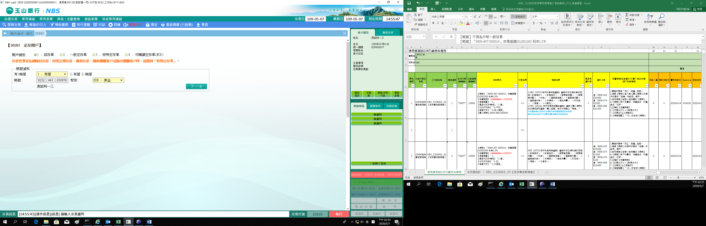

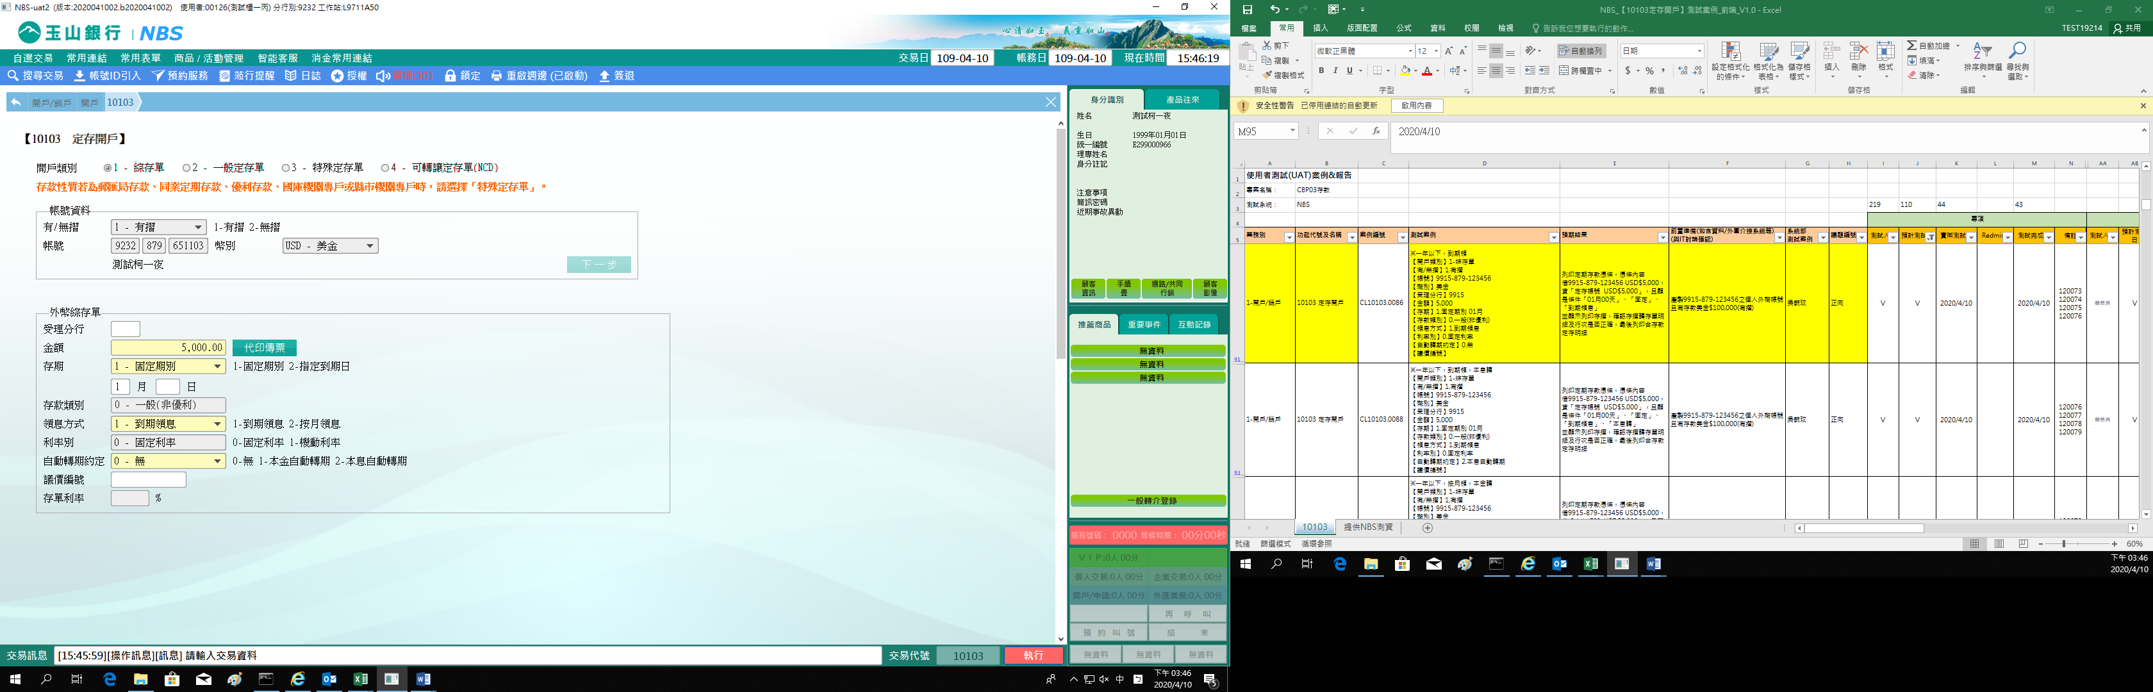

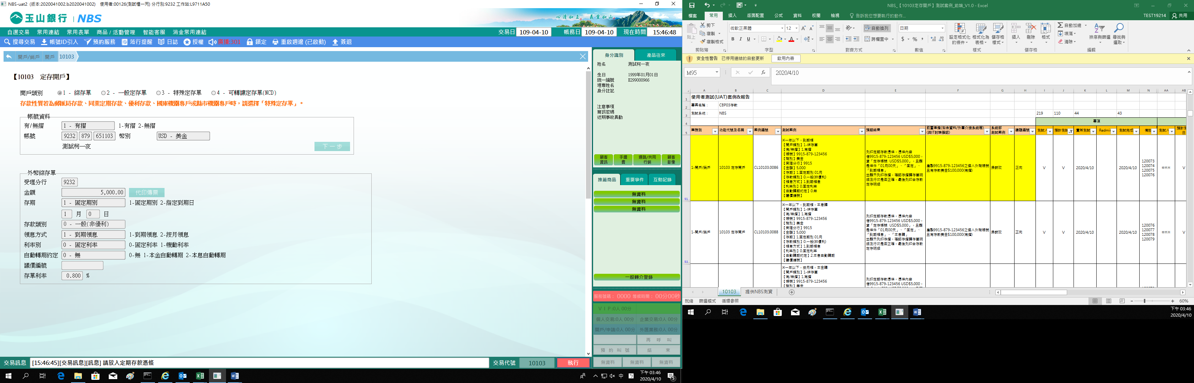

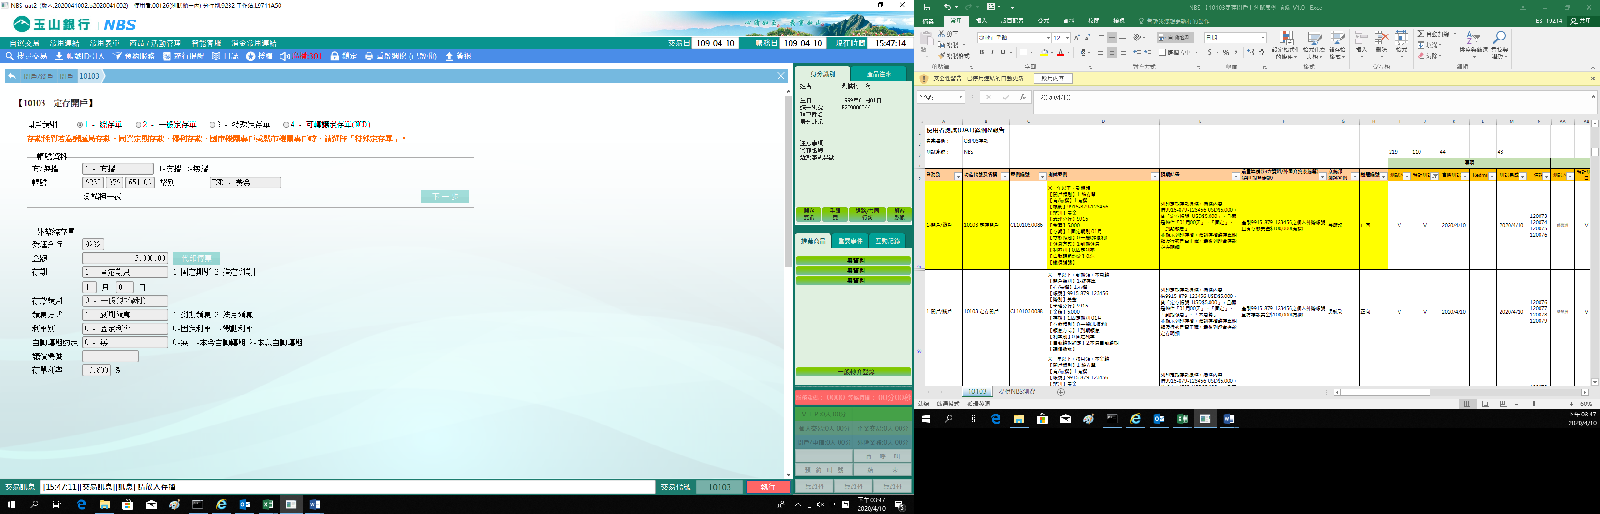

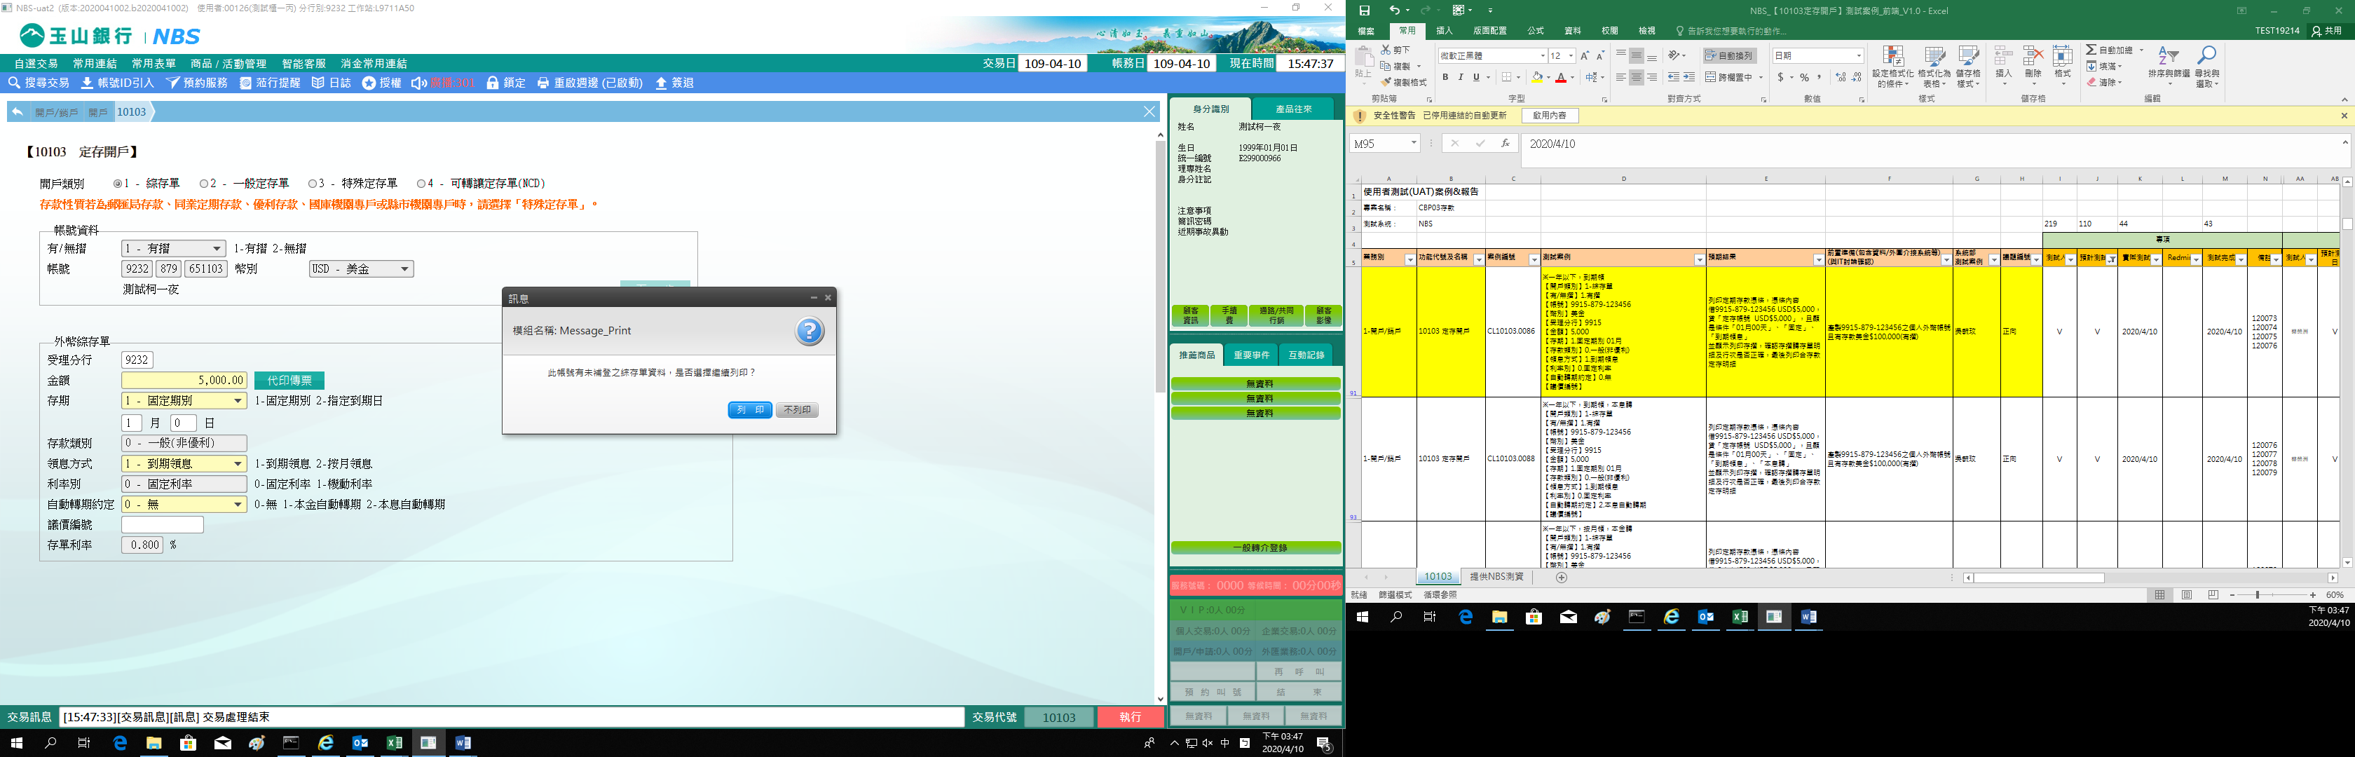

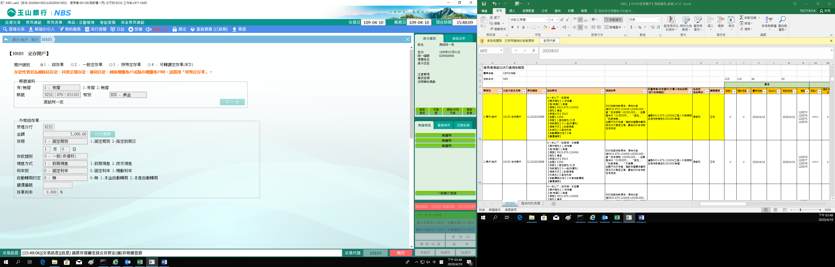

**二、開戶類別：2-一般定存單**

　　(1)**開戶方式1-新開戶(台幣)**

開戶類別點選2-一般定存單，開戶方式點選1-「新開戶」，輸入「統一編號」發查出生日期及戶名後，幣別點選「TWD-臺幣」，點擊【下一步】按鈕。依顧客約定之開戶條件輸入相關欄位資料及「存單號碼」，點擊【執行】按鈕，並列印傳票及定存單後，即完成一般存單開戶。

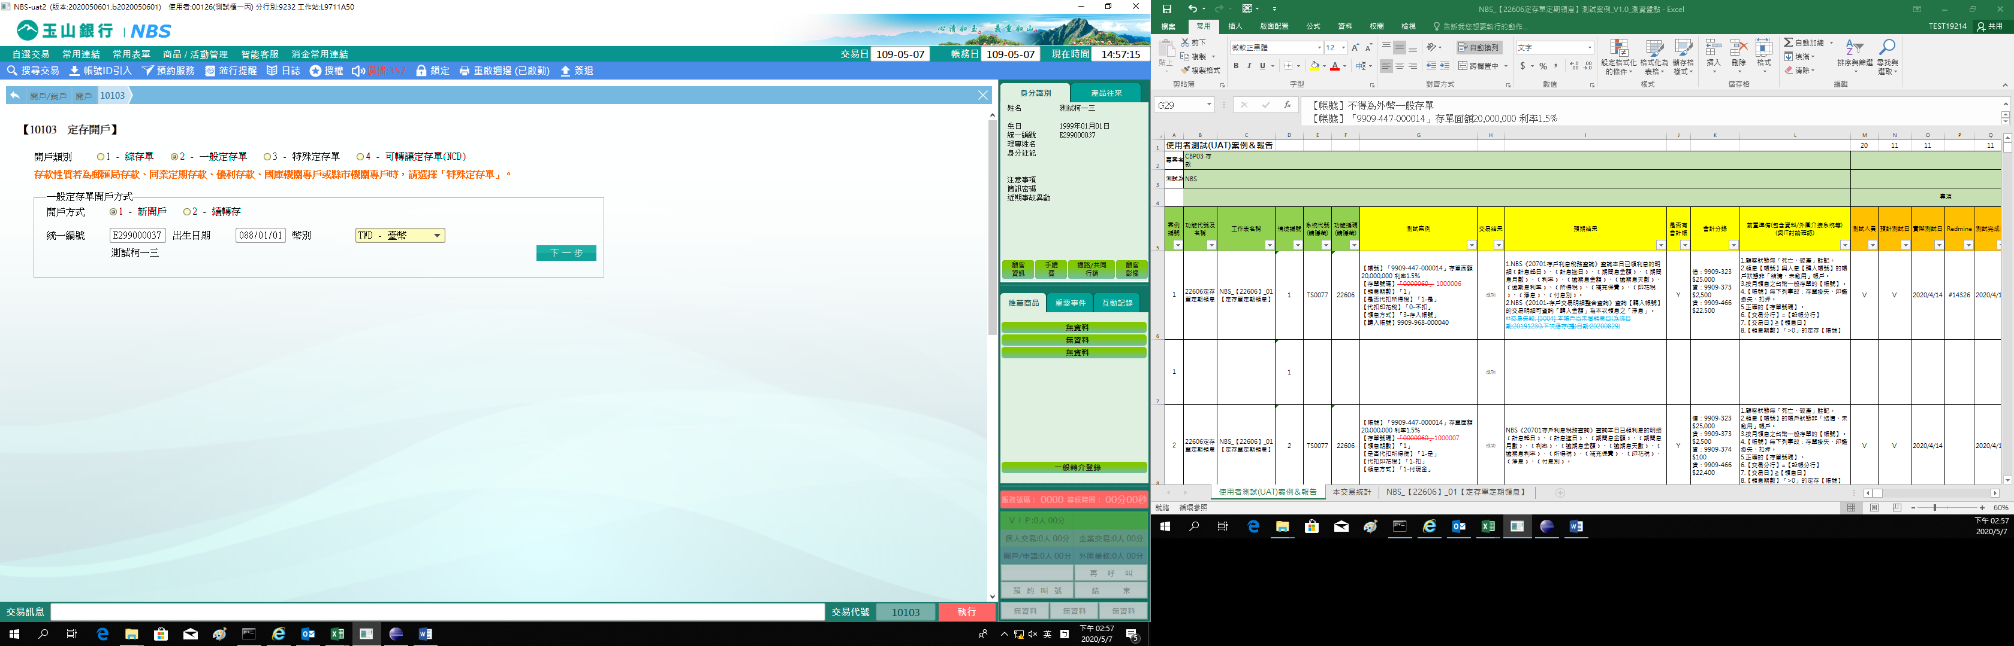

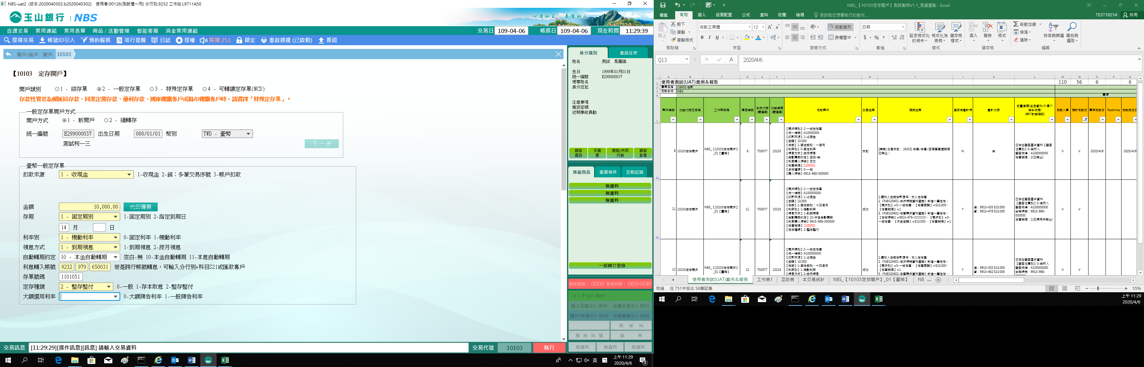

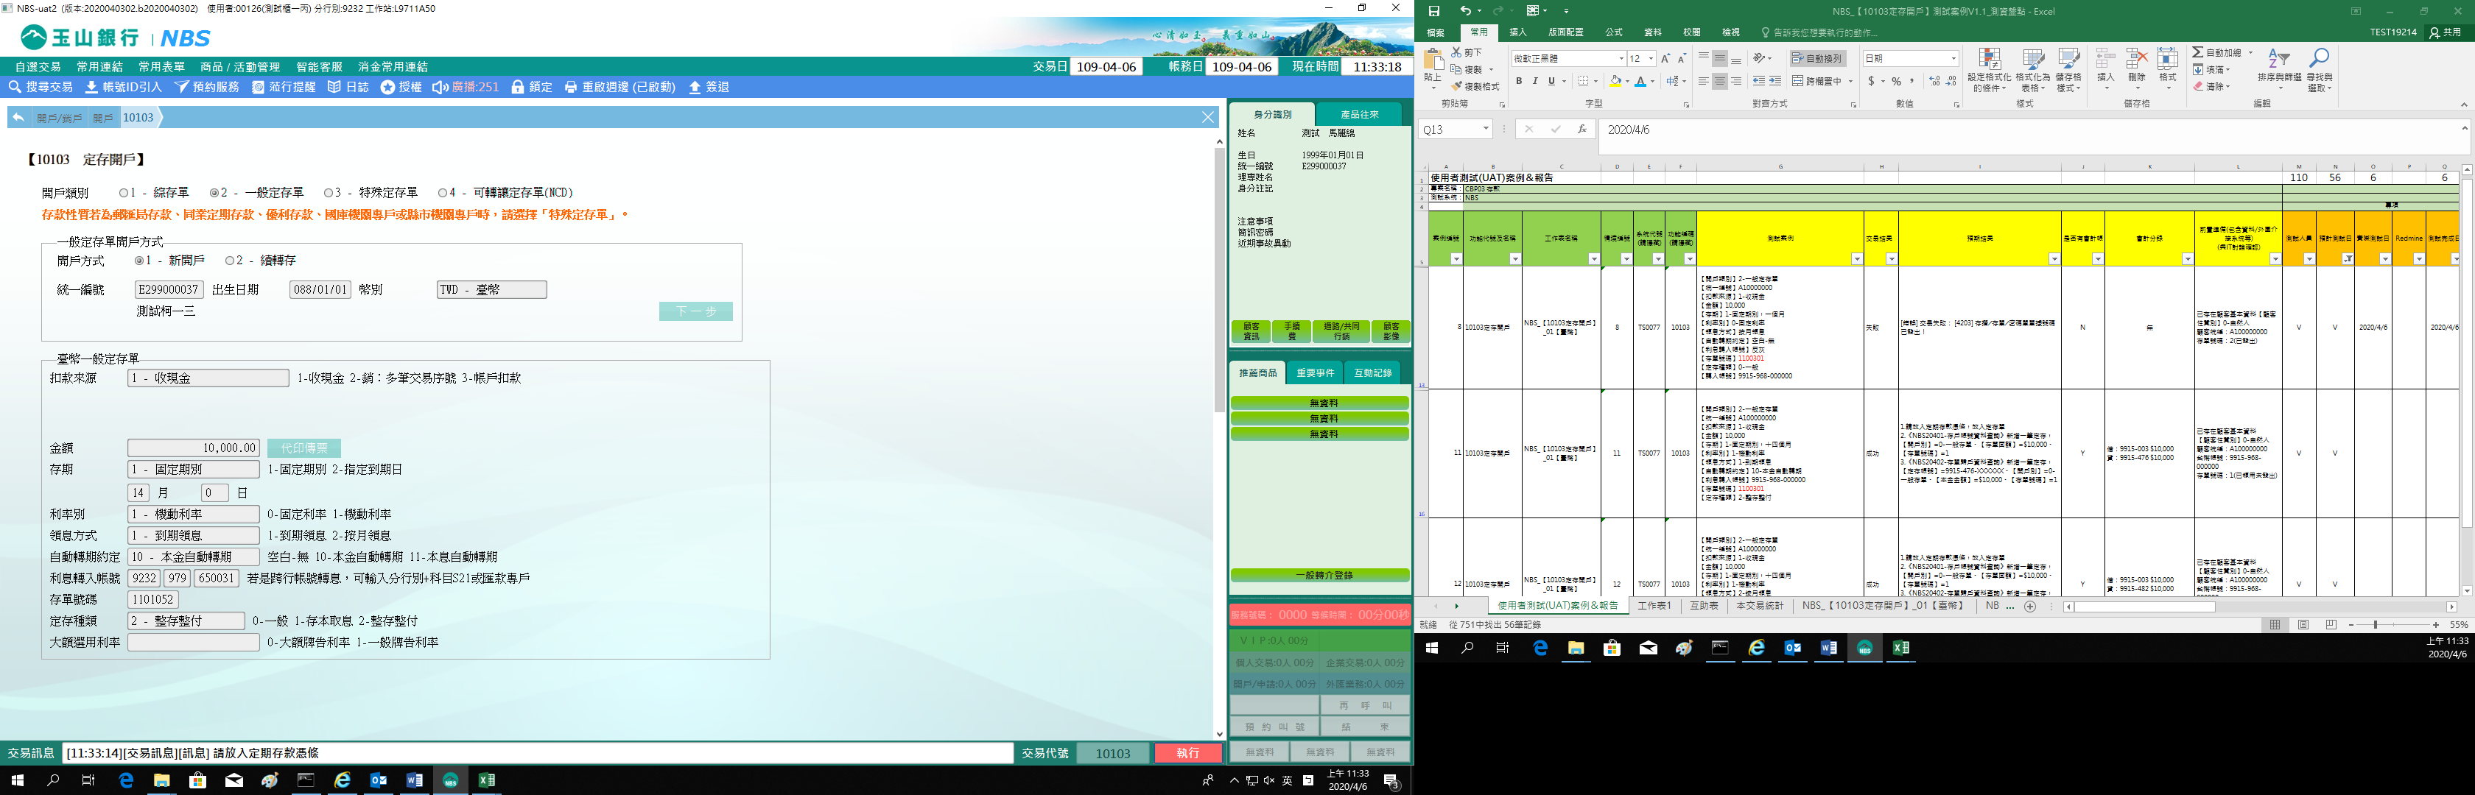

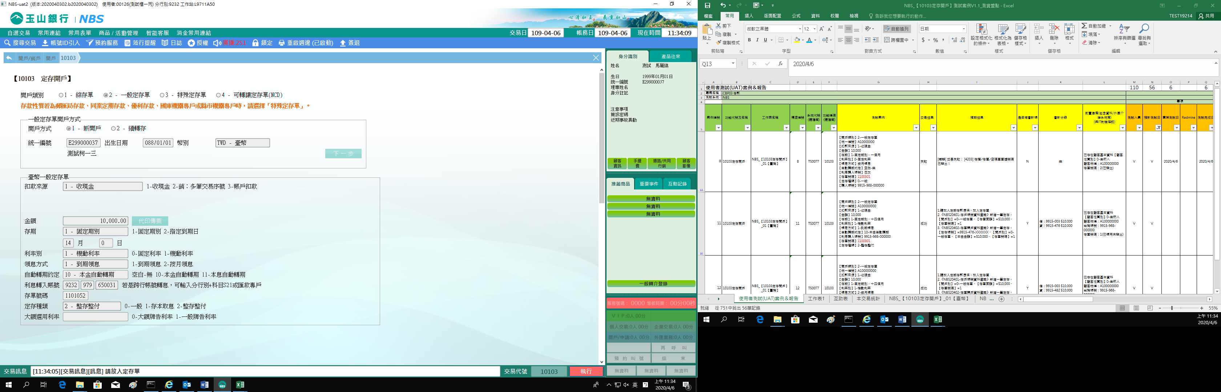

(2) **開戶方式1-新開戶(外幣)**

開戶類別點選2-一般定存單，開戶方式點選1-「新開戶」，輸入「統一編號」發查「出生日期」及戶名後，選擇「幣別」，點擊【下一步】按鈕。依顧客約定之開戶條件輸入相關欄位資料及「存單號碼」，點擊【執行】按鈕，並列印傳票及定存單後，即完成一般存單開戶。

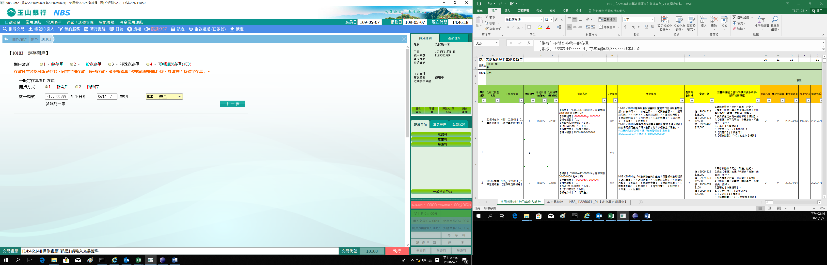

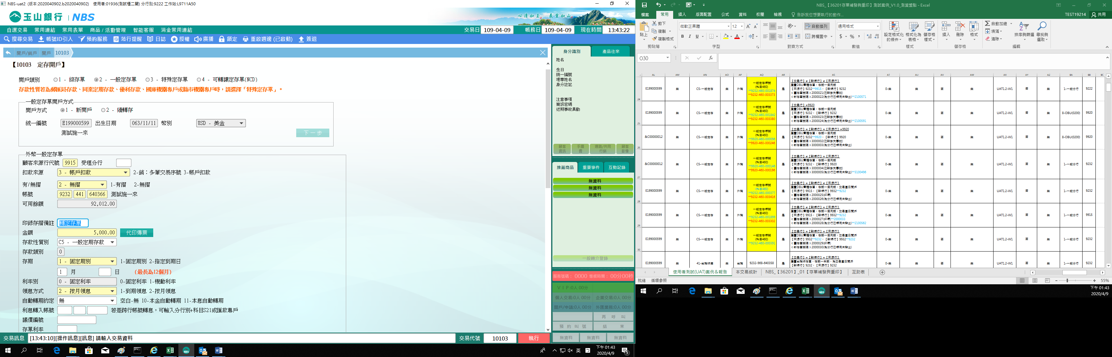

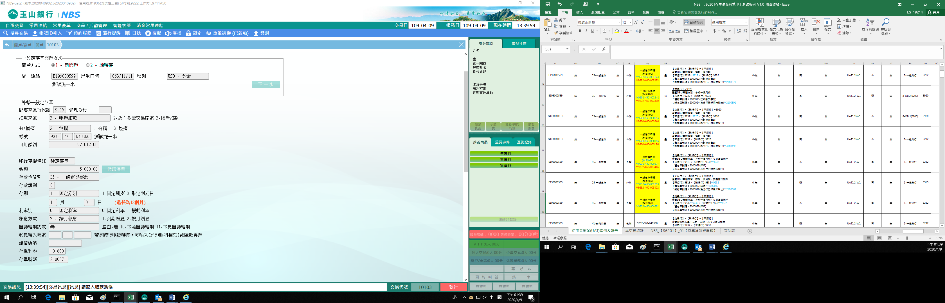

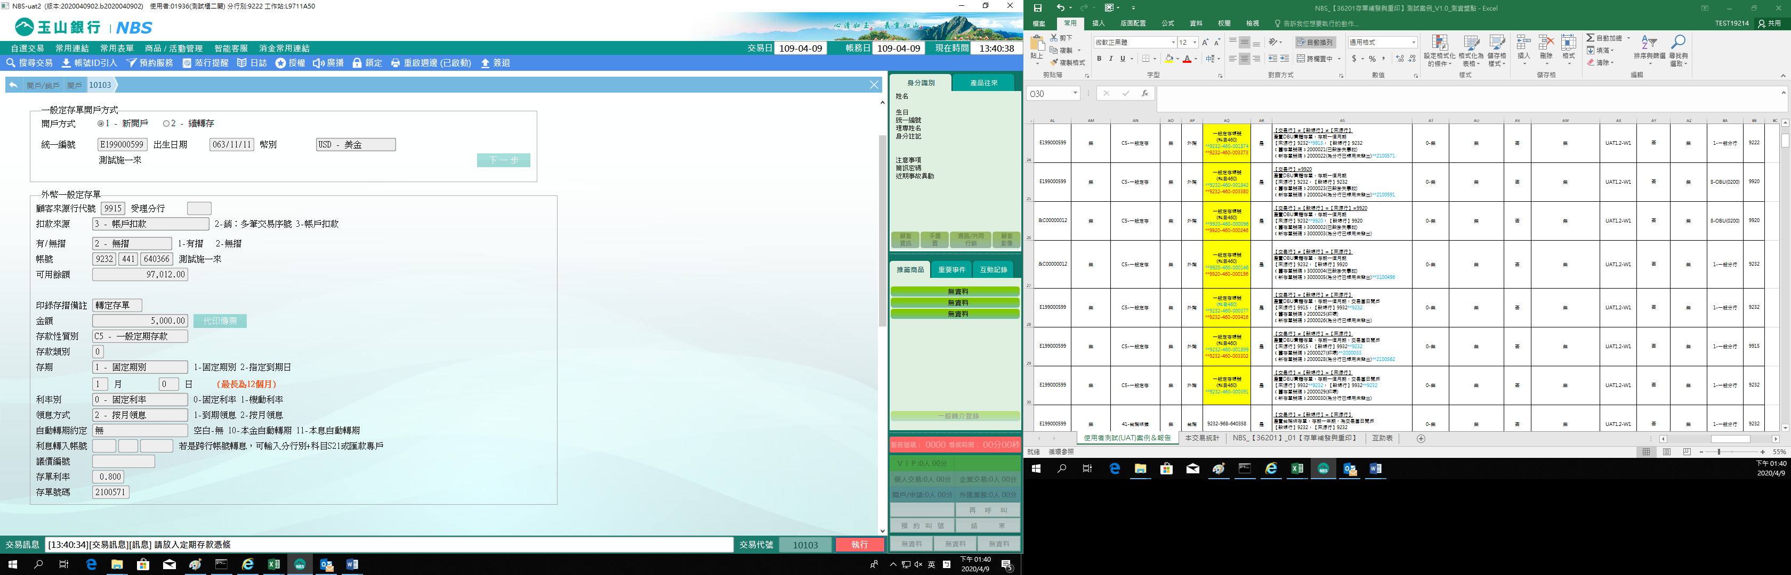

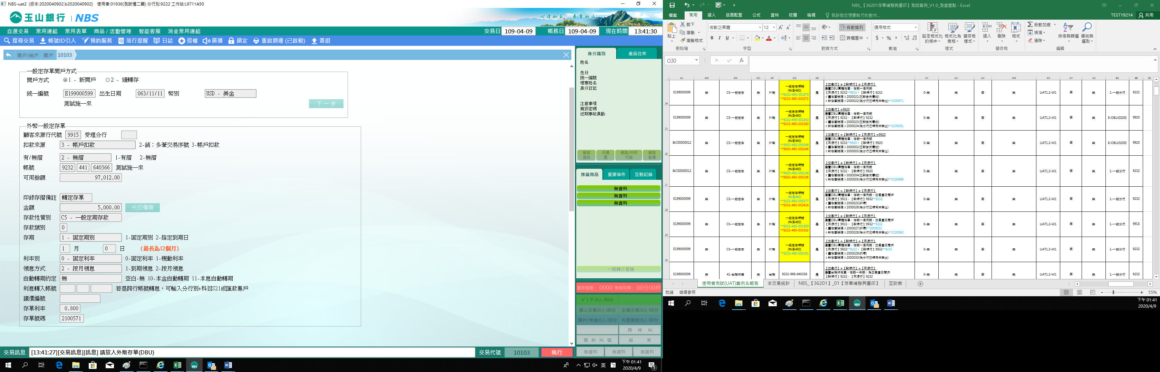

　　(3)**開戶方式2-續轉存(台幣)**

開戶類別點選2-一般定存單，開戶方式點選2-「續轉存」，輸入「解約定存帳號」發查戶名及續轉存金額後，點擊【下一步】按鈕。依顧客續轉存約定之開戶條件輸入相關欄位資料及「存單號碼」，點擊【執行】按鈕，並列印傳票及定存單後，即完成續轉存開戶。

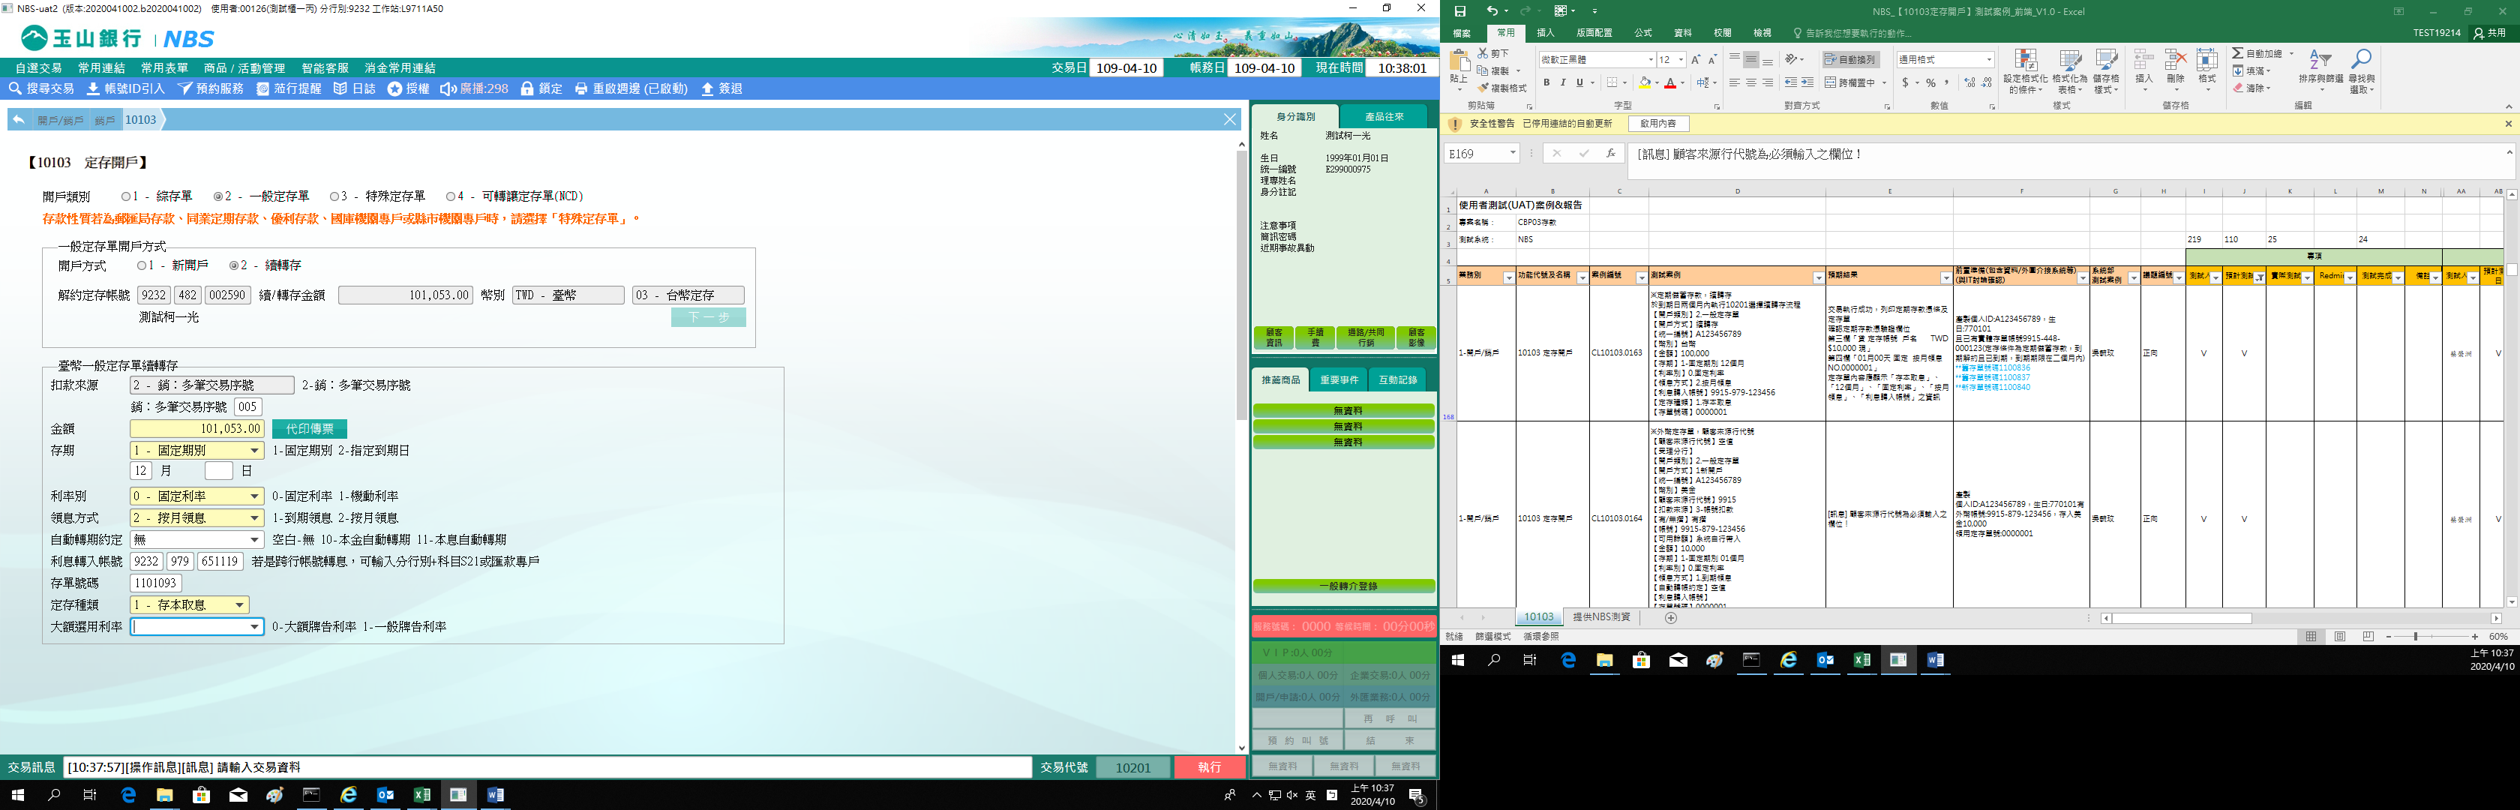

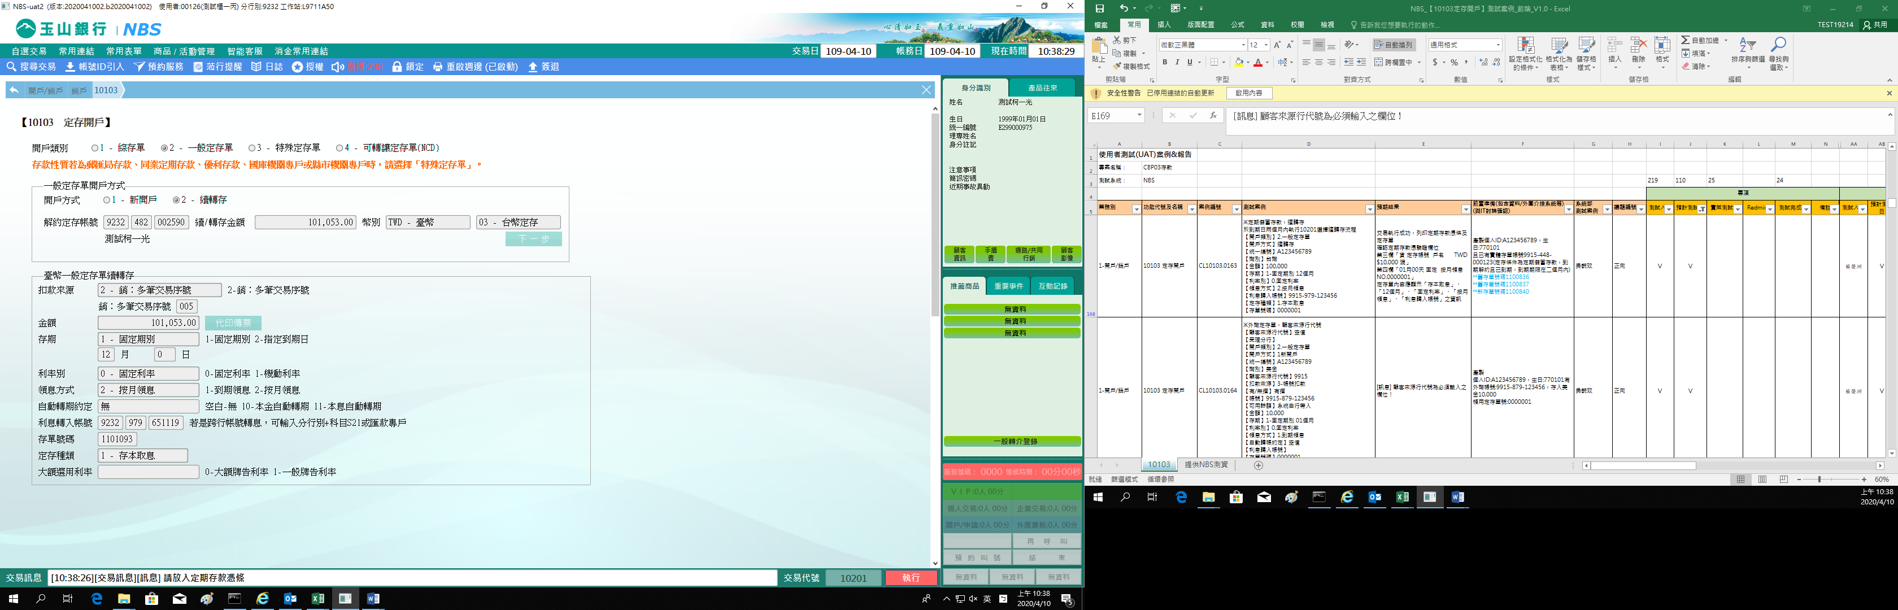

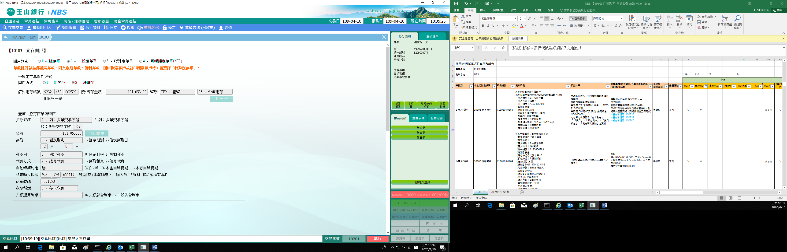

(4)**開戶方式2-續轉存(外幣)**

開戶類別點選2-一般定存單，開戶方式點選2-「續轉存」，輸入「解約定存帳號」發查戶名、續轉存金額及幣別後，點擊【下一步】按鈕。依顧客續轉存約定之開戶條件輸入相關欄位資料及「存單號碼」，點擊【執行】按鈕，並列印傳票及定存單後，即完成續轉存開戶。

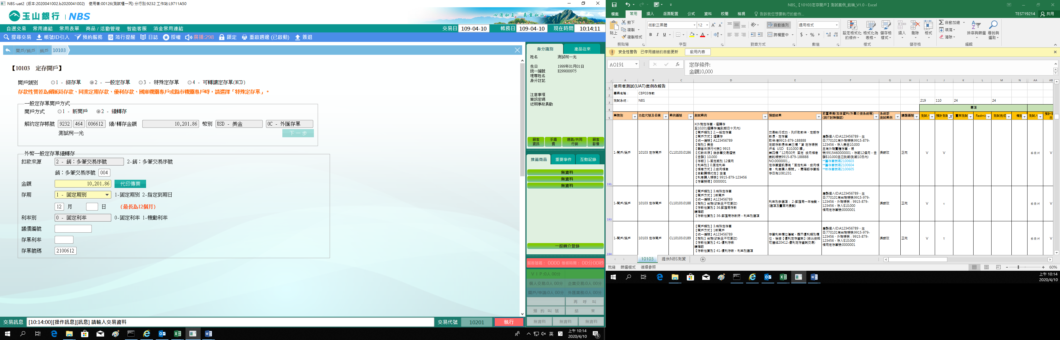

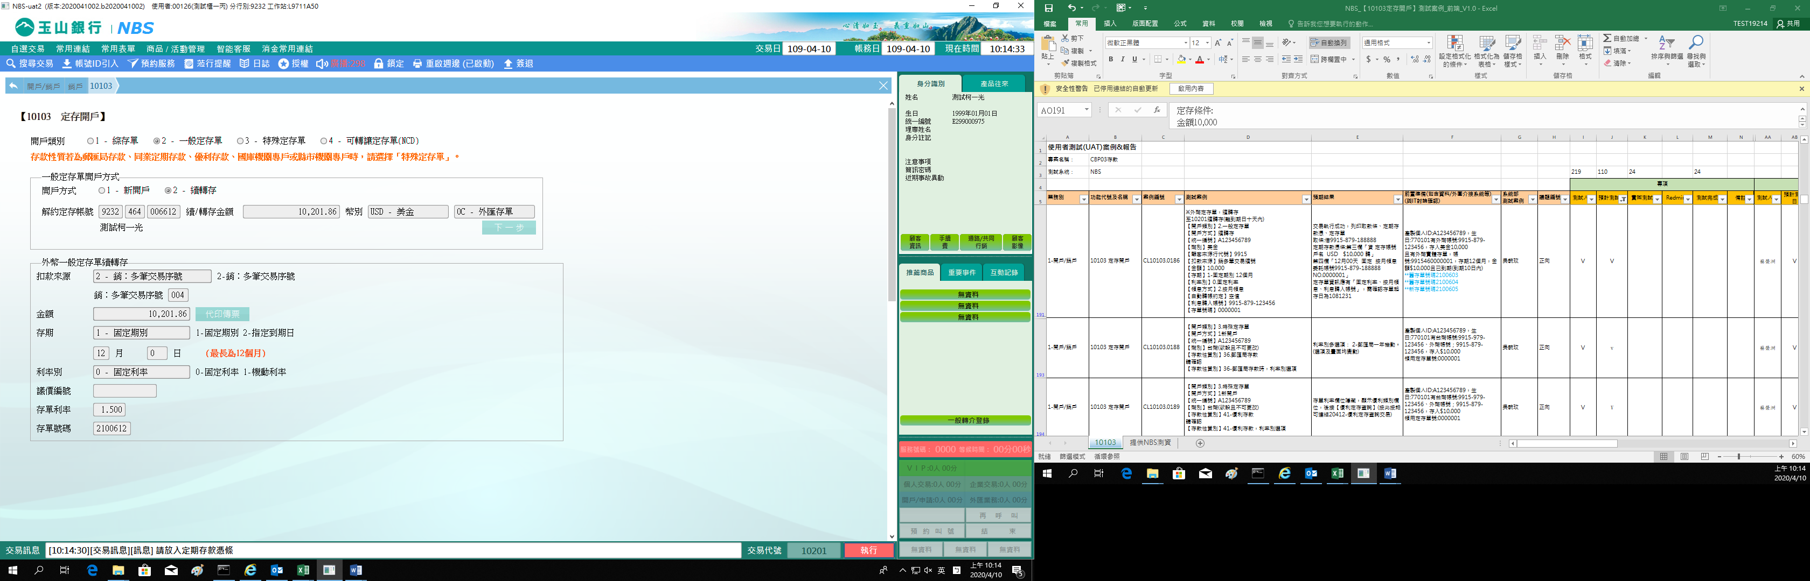

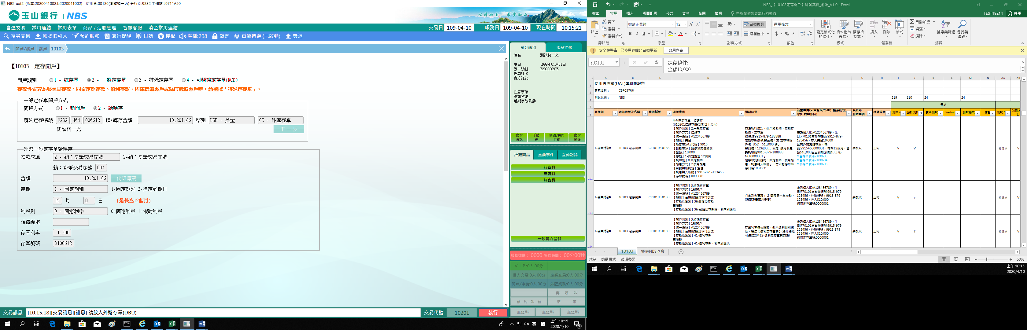

**三、開戶類別：3-特殊定存單(限台幣)**

(1) **開戶方式1-新開戶**

開戶類別點選3-特殊定存單，開戶方式點選1-「新開戶」，輸入「統一編號」發查「出生日期」及戶名後，選擇「存款性質別」，點擊【下一步】按鈕。依顧客約定之開戶條件輸入相關欄位資料及「存單號碼」，點擊【執行】按鈕，並列印傳票及定存單後，即完成一般存單開戶。

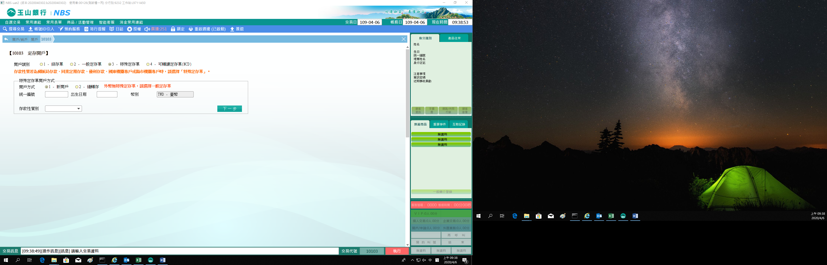

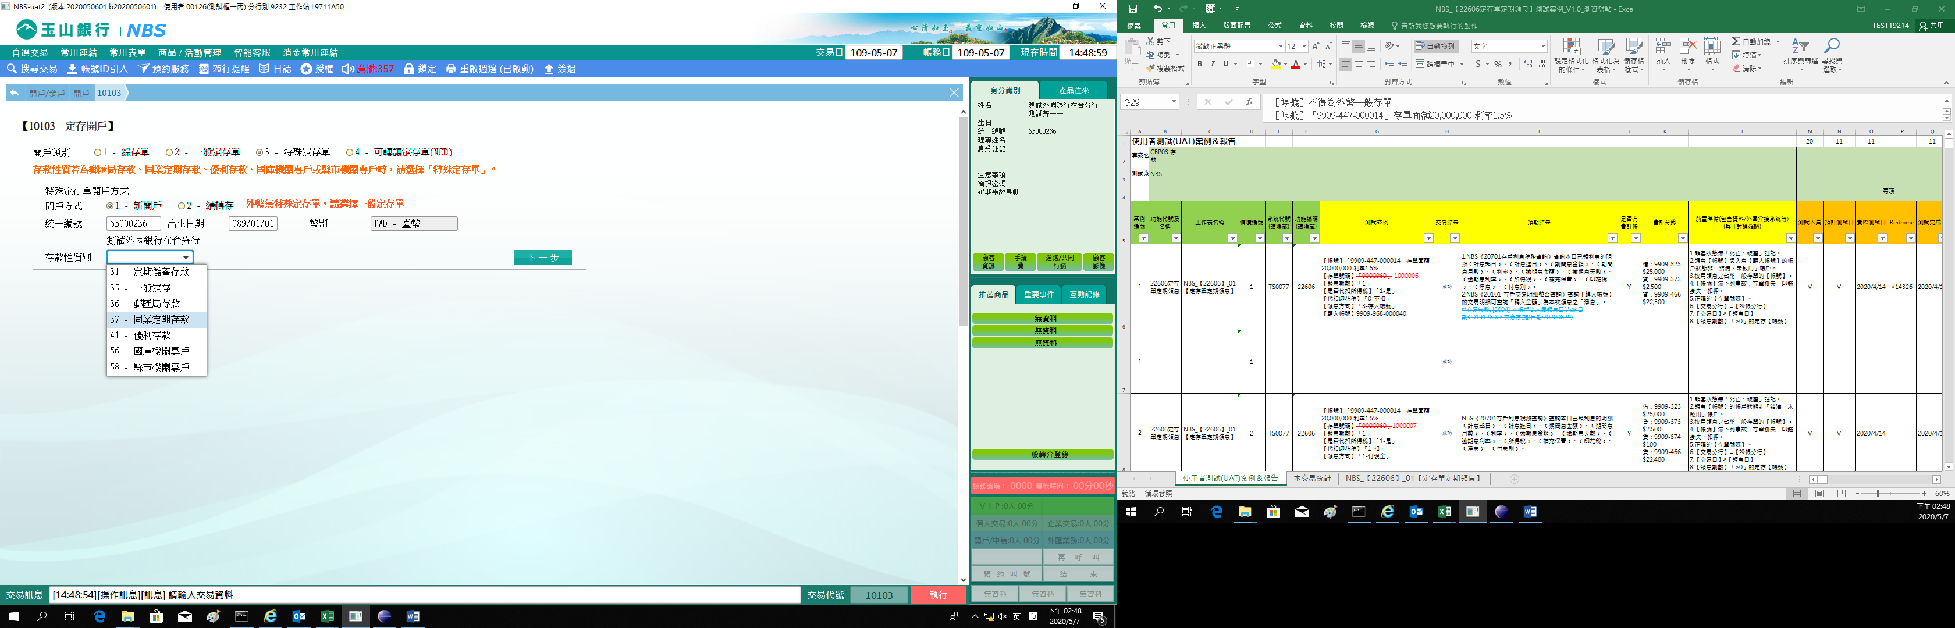

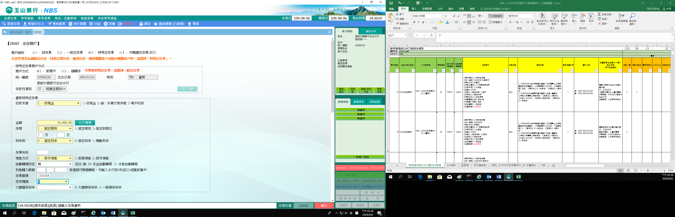

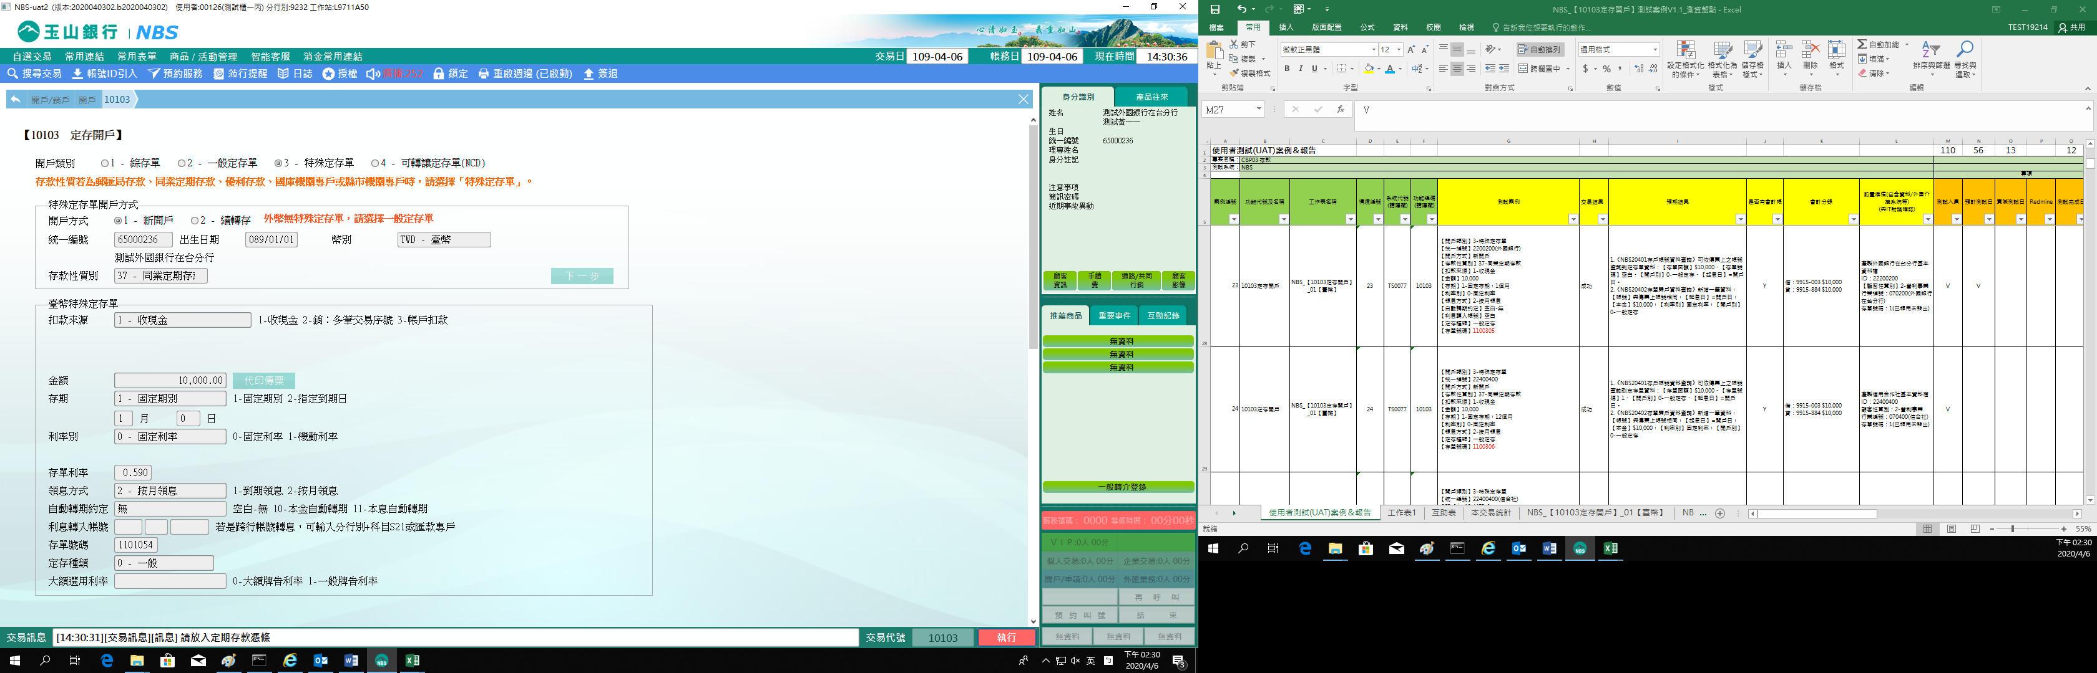

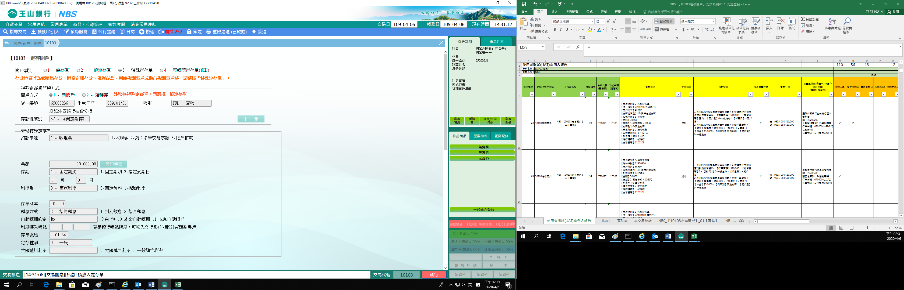

(2) **開戶方式2-續轉存**

開戶類別點選3-特殊定存單，開戶方式點選2-「續轉存」，輸入「解約定存帳號」發查戶名及續轉存金額後，點擊【下一步】按鈕。依顧客續轉存約定之開戶條件輸入相關欄位資料及「存單號碼」，點擊【執行】按鈕，並列印傳票及定存單後，即完成續轉存開戶。

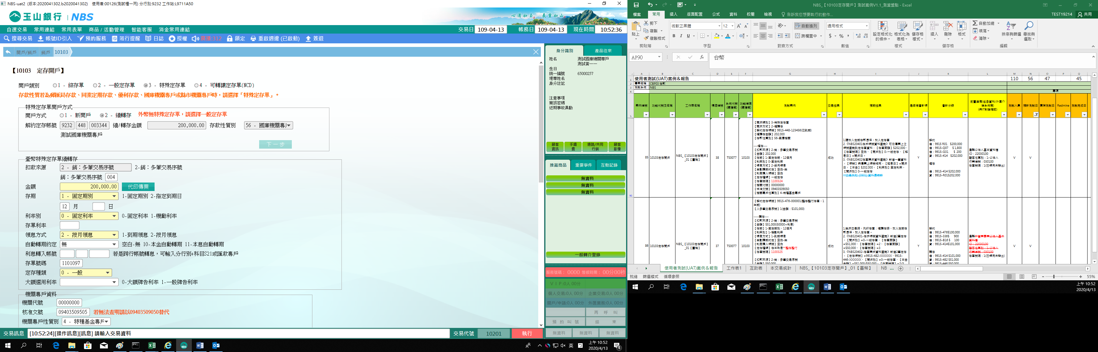

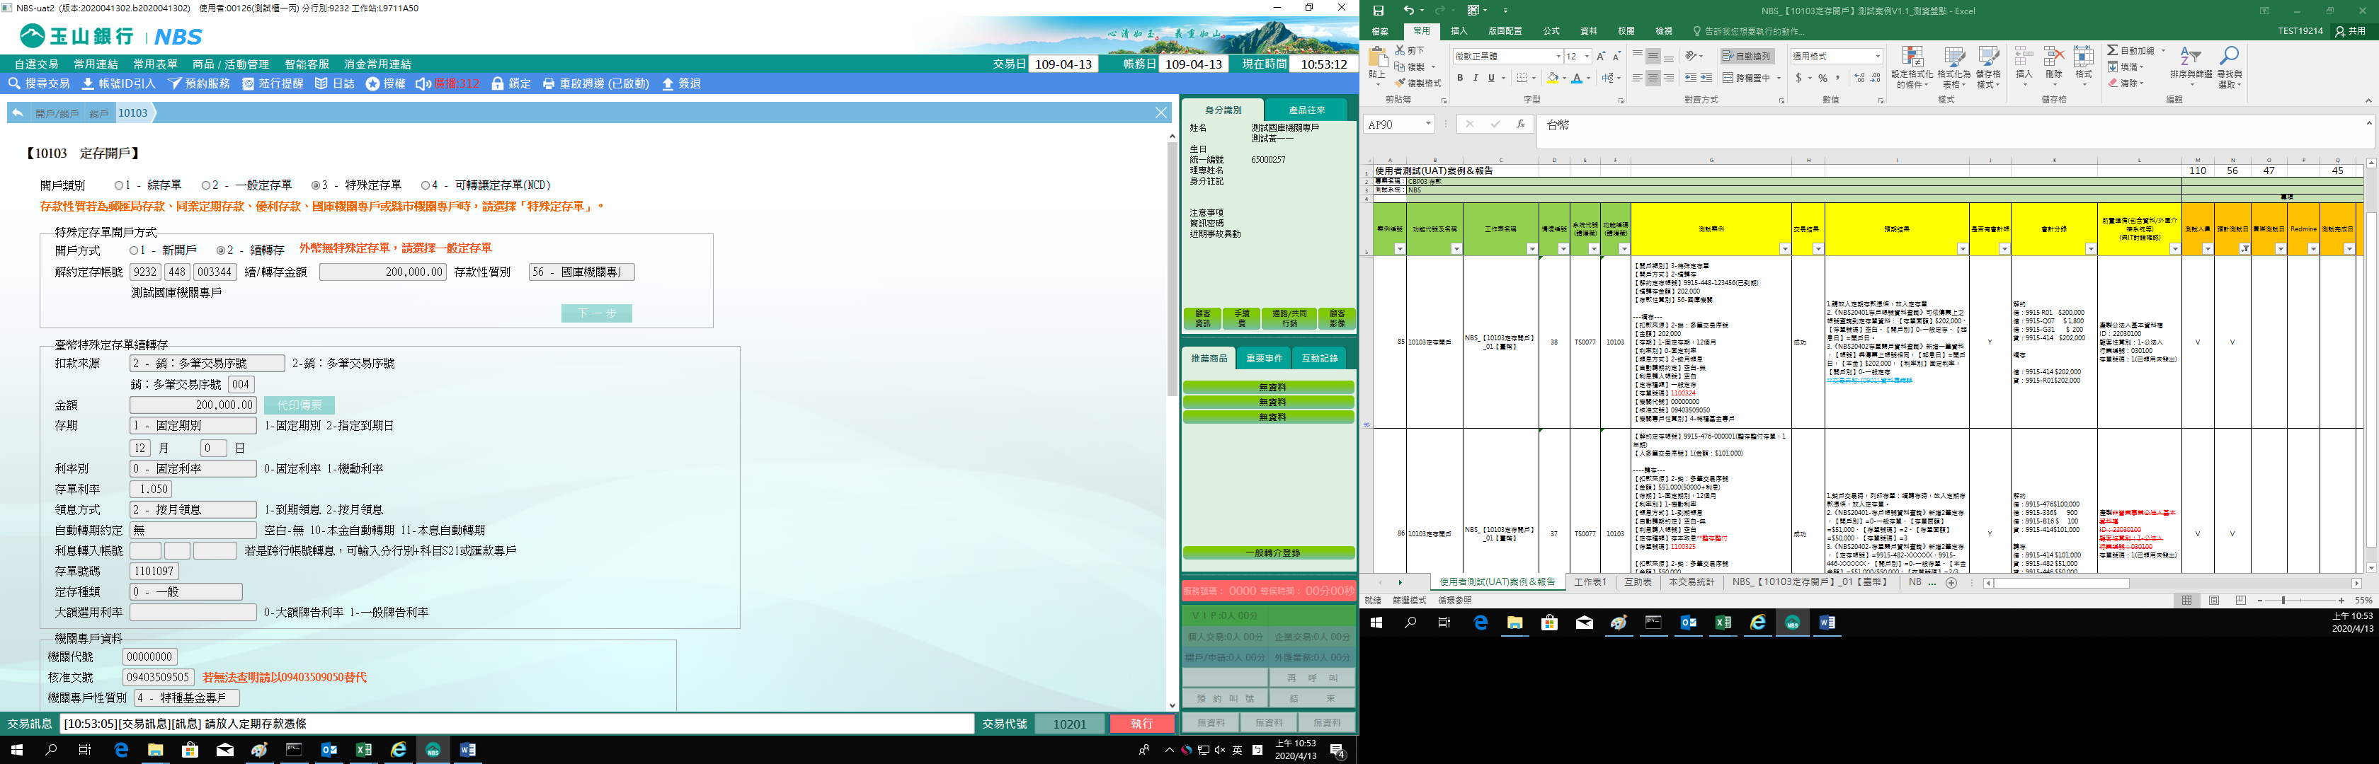

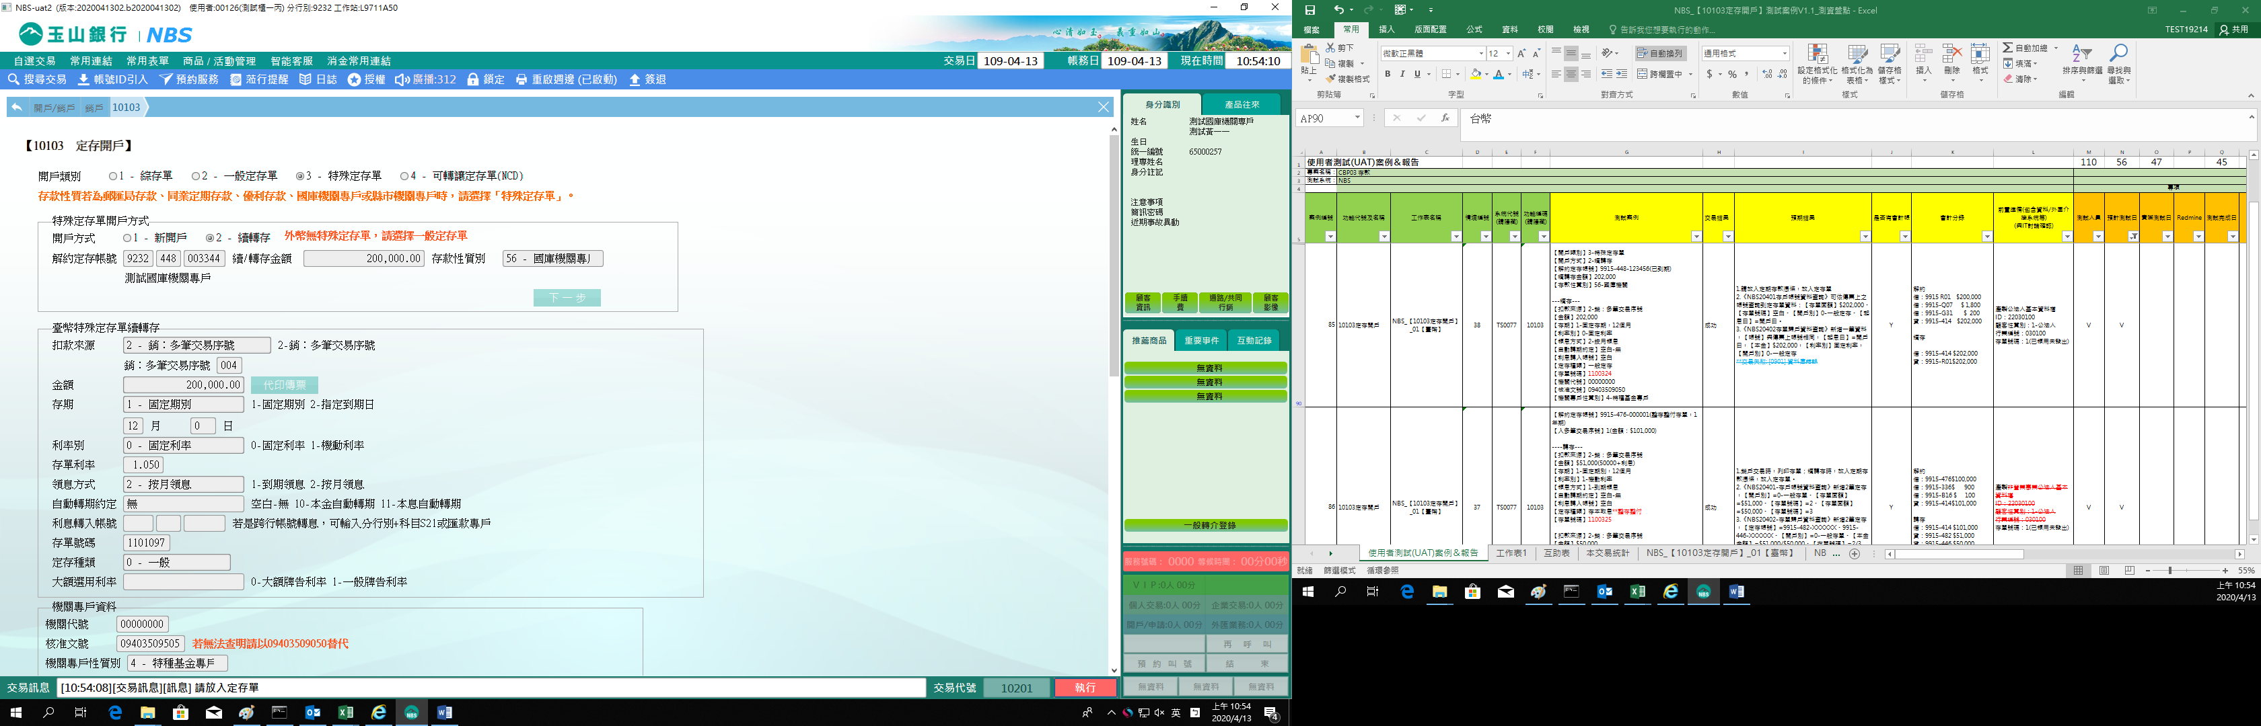

**四、開戶類別：4-可轉讓定存單(NCD)**

開戶類別點選4-可轉讓定存單（NCD），系統自動帶出統一編號、出生日期及幣別後，點擊【下一步】按鈕。依顧客約定之開戶條件輸入相關欄位資料及「存單號碼」，點擊【執行】按鈕，並列印傳票及定存單後，即完成可轉讓存單（NCD）開戶。

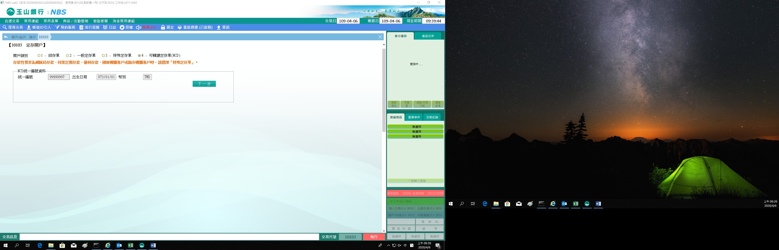

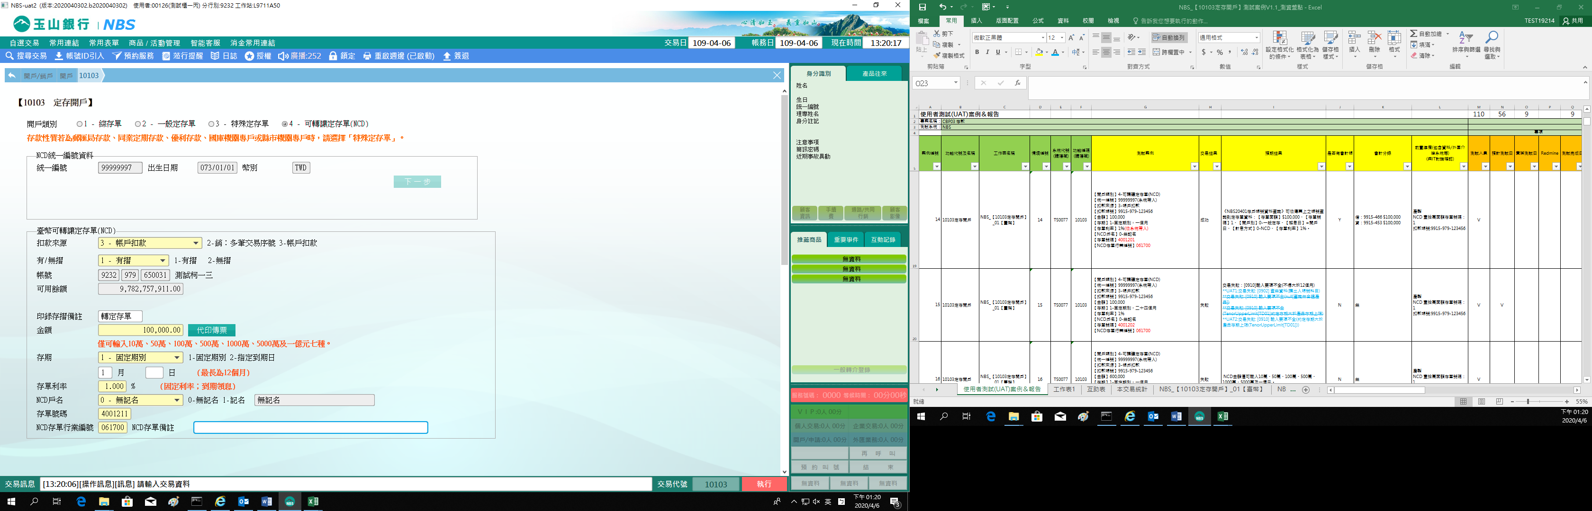

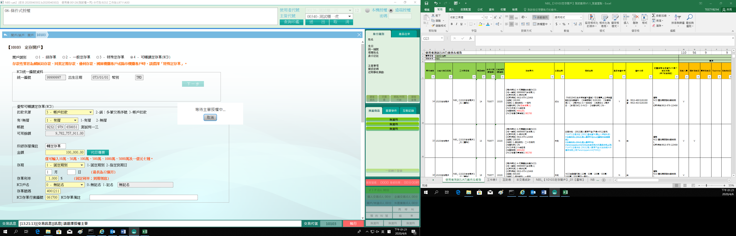

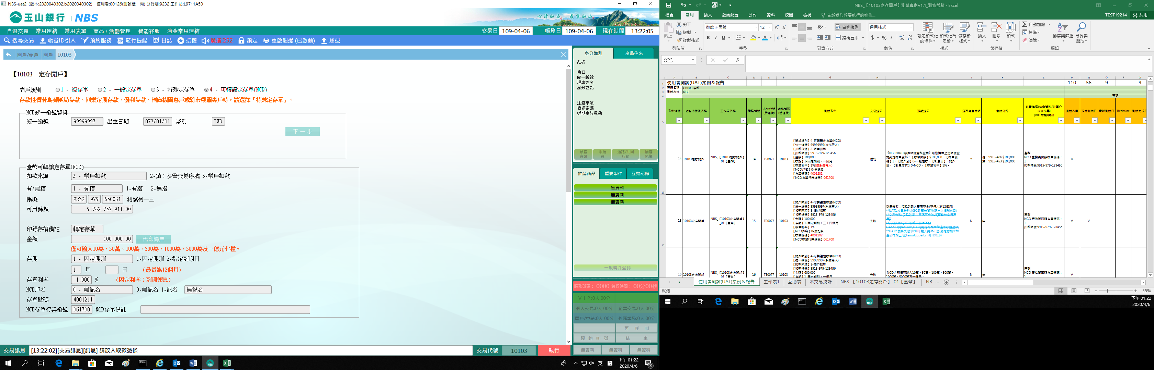

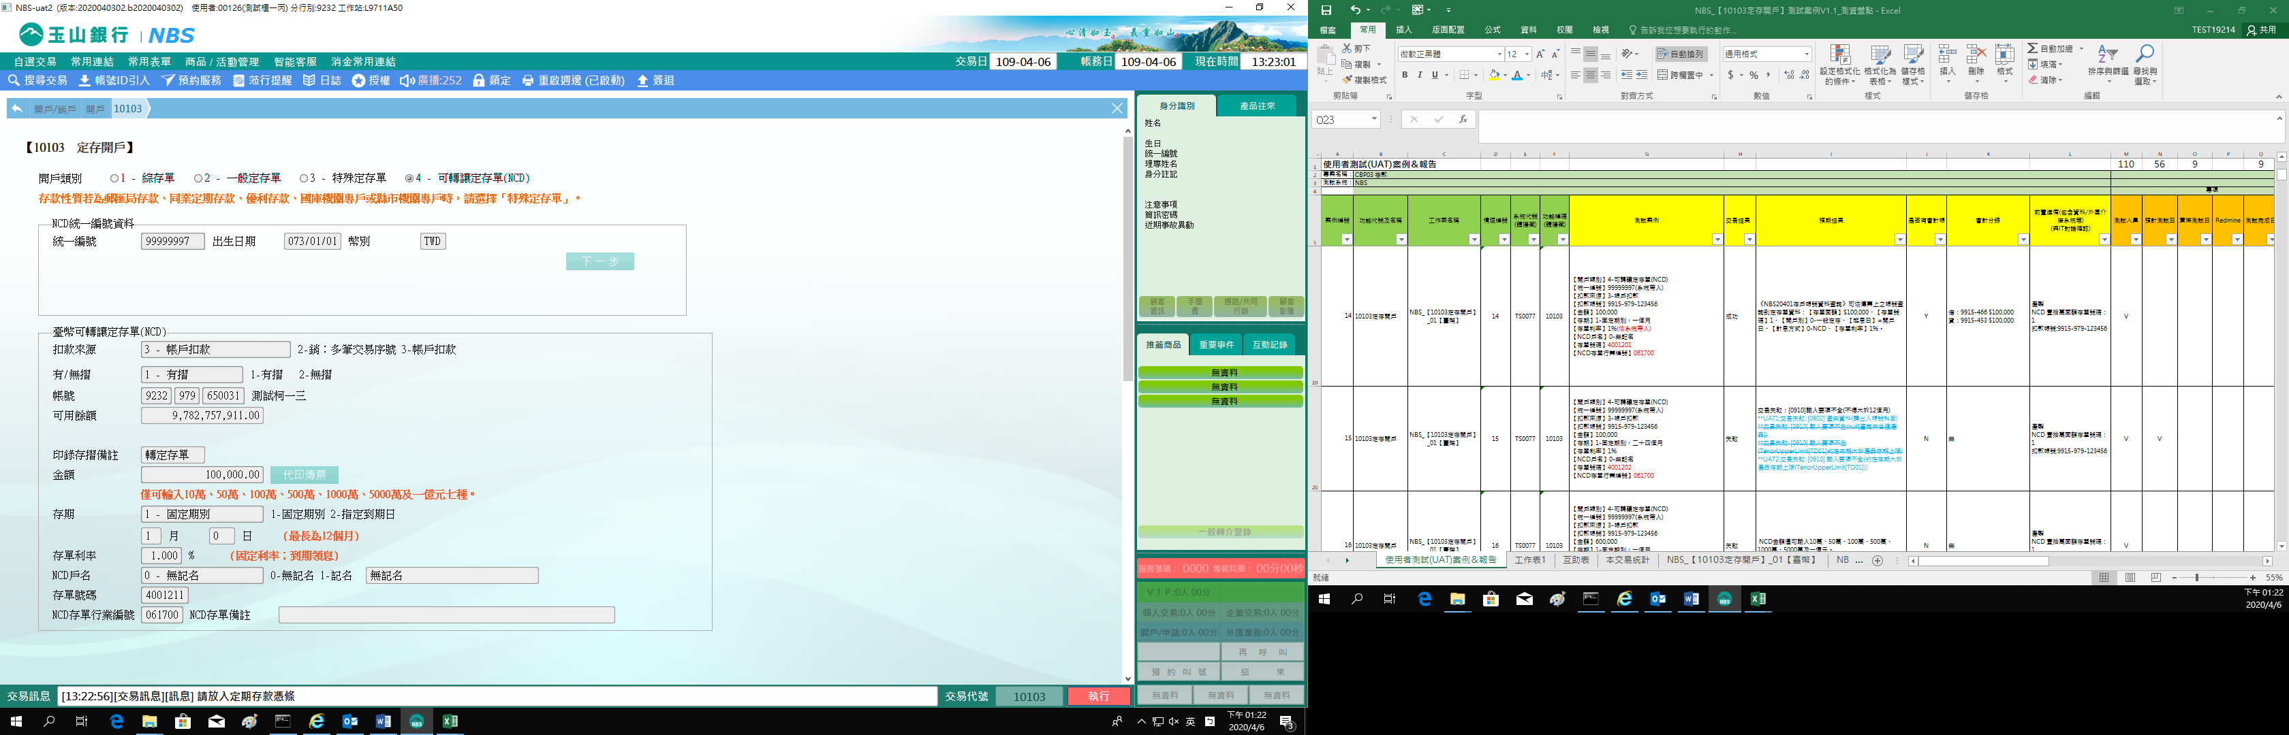

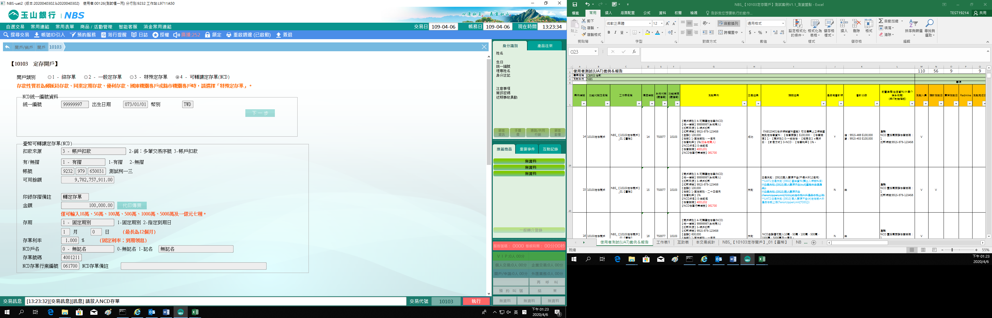

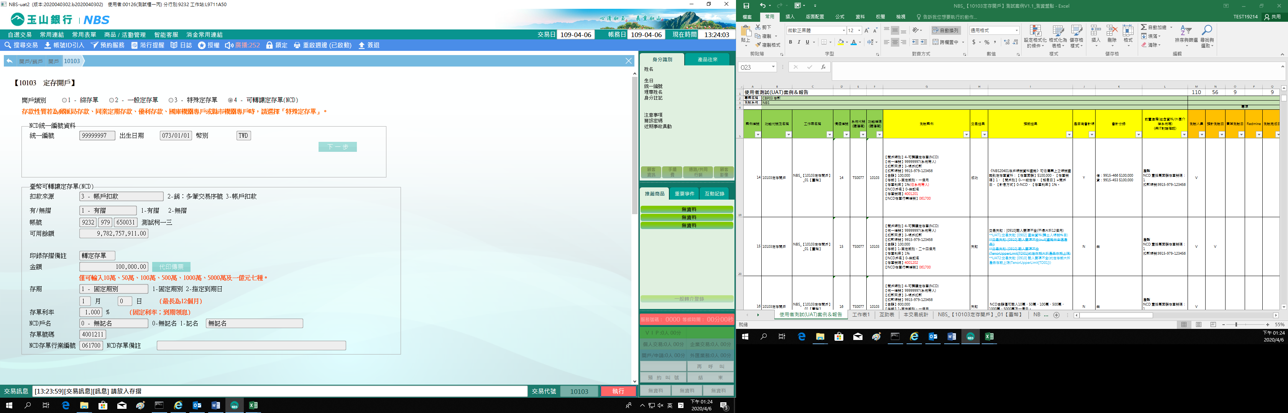

**肆、權限限制**

無。